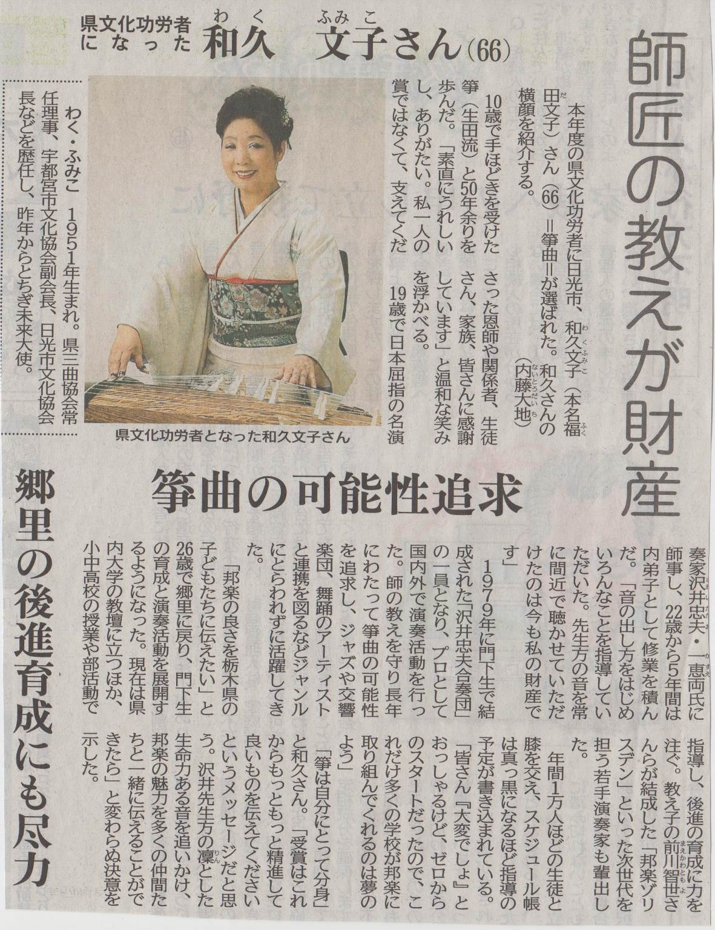
平成２９年１１月２０日下野新聞

